Perspectives techniques taux Euro-USA-UK-JP

Semaine du 04 février 2019

10 ans Euro
Monthly
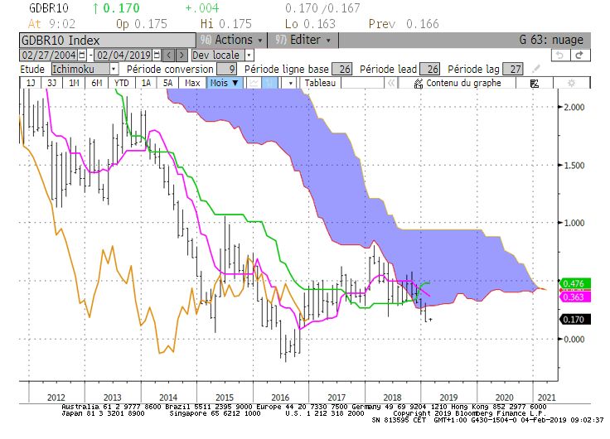
Weekly
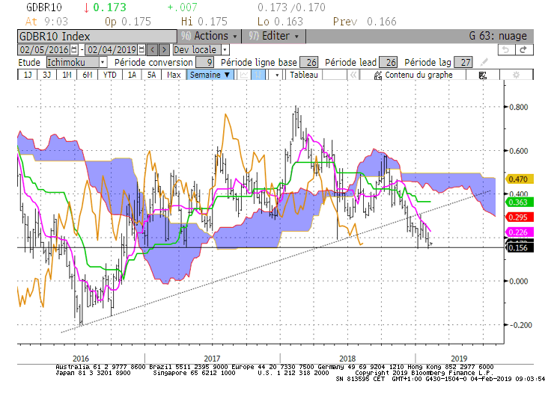

Daily
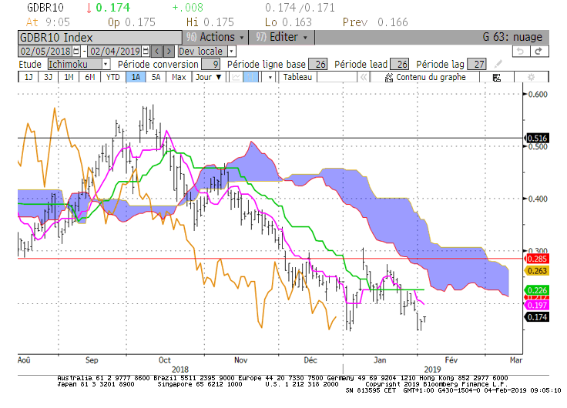

M : Le 10 ans Euro s’est positionné sous la borne basse de son nuage de long terme. Sous 0.28, le biais avantagera la baisse en direction des bas récents.
L’espace libre ouvert par le taux ne le sera totalement qu’après la cassure de la TS par la LS. Cette TS sur 0.15 sera difficile à passer parce qu’elle reprend un des supports majeurs de ce marché. Seule sa cassure validera une poursuivre du mouvement de baisse.

W : Le 10 ans est revenu sur ses bas récents en test du support de 0.15.
Taux et LS sont positionnés sous leur nuage. Leur positionnement avantage le biais baissier.
Le plat de nuage futur limite pour le moment la capacité de baisse du taux. Ce plat de nuage s’arrêtera pour repartir en direction de la baisse qu’en cassure de 0.15.
Sa borne haute servira de résistance sur 0.50 si le plat de KS de 0.36 est enfoncé.

D : Le marché est revenu sur son support de 0.15 avant de rebondir légèrement. Cette action du marché montre l’importance de ce support. Il pourra être enfoncé qu’avec une forte conviction.
La KS s’est aplatie sur 0.22. Elle servira pour la semaine de force de rappel et de résistance. Elle permettra d’avantager la baisse et augmentera la probabilité de rupture du support de 0.15 tant que le taux ne s’établira pas au-dessus de 0.22.

HEBDOMADAIRE : La poursuite de la baisse restera avantagée tant que le 10 ans se maintiendra sous 0.22. Pas de hausse sous la zone de résistance comprise entre 0.28 et 0.30.

10 ans USA
Monthly
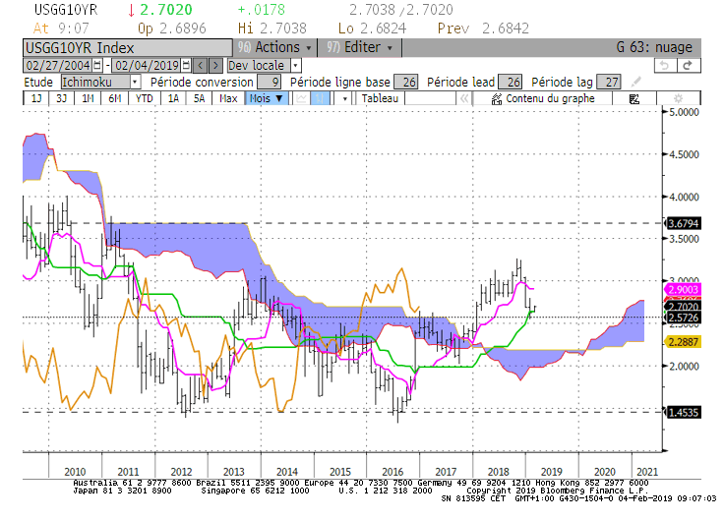
Weekly
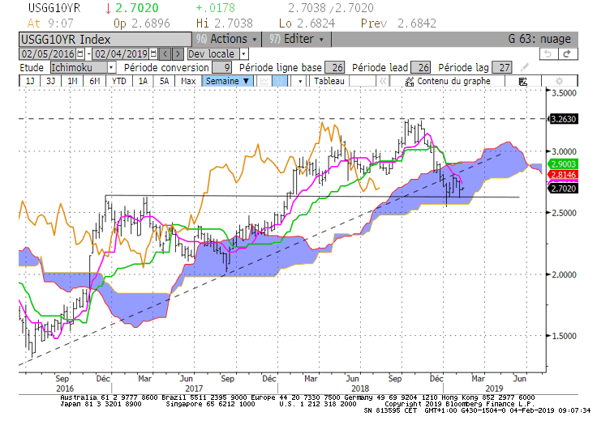
Daily
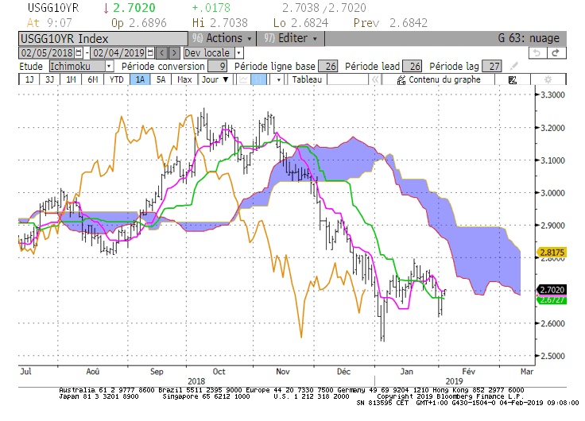

M : Le marché est revenu sur son premier support matérialisé par une KS à 1.63. Son plat se prolongera plusieurs mois ce qui en renforcera son impact sur le taux.
En cassure de 2.63, la LS trouvera en support le plat de nuage de 2.57.
Sur cette unité de temps, le biais est haussier. La TS dessine une résistance sur 2.90, point au-dessus duquel une reprise de la tendance haussière sera envisagée.
Un début de remise en question de l’environnement haussier passera dans un premier temps par une cassure de 2.57.

W : Sur cette unité de temps, 2.57 représente un support important. C’est un plat de nuage, et ce type de plat est toujours difficile à passer. Une cassure de 2.57 devra être validée par une poursuite de la baisse pour permettre à la LS de s’établir sous son nuage. Le plat de nuage de la LS sur 2.48 sera un autre point difficile à passer. Je rappelle que la LS représente le taux de clôture ce qui implique une clôture hebdomadaire sous 2.48 pour validation.
Dans ce contexte, la cassure de 2.48 permettra d’envisager un changement de contexte sur le moyen terme. Ce changement nous amènera à recherche de nouveaux supports résultant de la poursuite de la baisse du taux. Mais pour le moment le marché se trouve cadré par 2.57 et 2.90, bordures du nuage et plat de KS. Il évolue au sein de sa zone d’équilibre dans un environnement haussier.

D : Taux et LS évoluent sous leur nuage ce qui avantage la baisse.
La KS restera stable sur 2.67. La position du 10 ans US par rapport à ce plat de 2.67 avantagera la hausse sur les hauts récents de 2.80, voire 2.90, ou la baisse sur 2.54.

HEBDOMADAIRE : Un marché cadré par une résistance à 2.90 et un support à 2.57.
Pour envisager un mouvement de baisse plus marqué la cassure de 2.57 devra être suivie d’une rupture de 2.48 et d’un maintien du marché sous ce point.
Quoi qu’il en soit, pas de hausse envisagée avant la cassure de 2.90.

